TUGAS AKHIR
Budaya Masyarakat Nelayan Pondok Bali Desa Mayangan
Kecamatan Legonkulon Kabupaten Subang Dalam
Fotografi Esai
Diajukan Untuk Memenuhi Syarat Akhir Dalam Menempuh Gelar Sarjana Seni Di Bidang Fotografi dan Film

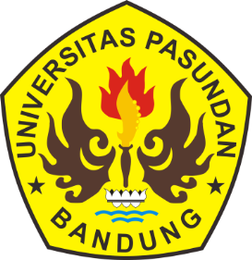

Disusun oleh:
Sandi Dwi Satyan Agung
156020032

PROGRAM STUDI FOTOGRAFI & FILM
FAKULTAS ILMU SENI & SASTRA
UNIVERSITAS PASUNDAN
BANDUNG, JUNI 2019

